**BUỔI 16. TAM GIÁC ĐỀU, HÌNH VUÔNG, LỤC GIÁC ĐỀU**

**BÀI KIỂM TRA TRẮC NGHIỆM ĐẦU GIỜ**

**Câu 1.** Trong các hình dưới đây, hình nào là tam giác đều?



**A.** Hình (1). **B.** Hình (2). **C.** Hình (3). **D.** Hình (4).

Hình (1) là tam giác cân, hình (2) là tam giác vuông, hình (4) là tam giác tù nên A, B, D sai, C đúng.

**Câu 2.** Trong các hình dưới đây, hình nào là hình vuông?



**A.** Hình (1). **B.** Hình (2). **C.** Hình (3). **D.** Hình (4).

Hình (1) tứ giác, hình (2) hình chữ nhật, hình (3) hình thoi nên A, B, C sai, D đúng.

**Câu 3.** Trong các hình dưới đây, hình nào là hình lục giác đều?

**(1) (2) (3) (4)**

**A.** Hình (1). **B.** Hình (2). **C.** Hình (3). **D.** Hình (4).

**Câu 4.** Chọn hình ảnh xuất hiện tam giác đều:

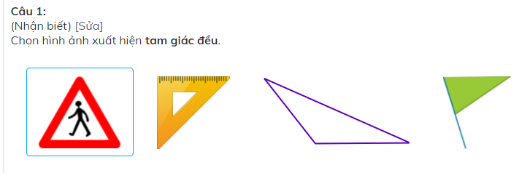

**(1) (2) (3) (4)**

**A.** Hình (1). **B.** Hình (2). **C.** Hình (3). **D.** Hình (4).

**Câu 5.** Trong hình gạch lát dưới đây, người ta đã sử dụng các loại gạch hình:

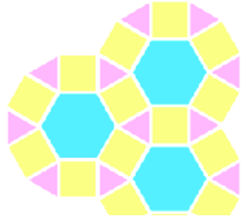

**A.** Hình tam giác đều, hình vuông.

**B.** Hình vuông, hình lục giác đều.

**C.** Hình lục giác đều, hình tam giác đều.

**D.** Hình tam giác đều, hình vuông, hình lục giác đều.

**Tiết 1:**

**Bài 1:**

a) Trong các hình sau, hình nào là tam giác đều, cho biết tên của hình tam giác đều đó?

b) Trong các hình sau, hình nào là hình vuông, hình lục giác đều, cho biết tên các hình đó?

**Bài 2: trong các hình sau hình nào là hình tam giác đều, hình vuông, hình lục giác đều?**

**Bài 3:** Trong hình sau có bao nhiêu hình tam giác đều? Nêu độ dài các cạnh của hình đó.

**Bài 4:** Cho 1 hình vuông. Nối các điểm chính giữa mỗi cạnh của hình vuông đó thì được hình vuông thứ hai; nối các điểm chính giữa mỗi cạnh của hình vuông thứ hai ta được hình vuông thứ 3; tiếp tục vẽ như thế. Hỏi:

a) Có tất cả bao nhiêu hình vuông khi ta vẽ đến hình vuông thứ 50?

b) Vẽ đến hình vuông thứ bao nhiêu thì ta được 100 hình tam giác?

**Tiết 2:**

**Bài 1:** Vẽ tam giác đều ABC có cạnh bằng 3cm.

**Bài 2:** Vẽ hình vuông có cạnh 

**Bài 3:** Vẽ hình lục giác đều có cạnh 

**Bài 4:** Một cái ao hình vuông. Bốn góc ao có 4 cây nhãn quý. Nay chủ nhà muốn mở rộng để tăng diện tích ao lên gấp đôi mà vẫn giữ ao là hình vuông, đồng thời không phải chặt bỏ bất cứ 1 cây nhãn nào, cũng không để gốc cây nào bị ngâm nước. Em hãy nêu cách giúp chủ nhà?

**Tiết 3:**

**Bài 1:** Cắt hình chữ nhật sau thành mảnh để ghép lại thành một hình vuông

**Bài 2:** Cắt hình chữ nhật sau thành  mảnh để ghép lại thành một hình vuông.

**Bài 3:** Hình vẽ sau có mấy hình vuông? Là các hình nào? Hãy cắt riêng hình và tìm cách ghép với hình để tạo thành một hình chữ nhật.

**Bài 4:** Cắt hình chữ thập sau thành 5 mảnh và ghép lại thành một hình vuông.

**BÀI TẬP VỀ NHÀ**

**Bài 1.** Trong các hình sau, hình nào là hình tam giác đều, hình vuông, hình lục giác đều?

**Bài 2.** Người ta muốn mở rộng một cái sân hình vuông về cả 4 phía, mỗi phía thêm . Em hãy nêu cách vẽ để thi công?

**Bài 3.** Trên một mảnh đất hình vuông người ta đào 1 cái hình vuông sao cho cạnh của ao song song với cạnh mảnh đất và đều cách cạnh mảnh đất Phần đất còn lại là bờ ao. Em hãy vẽ hình minh họa và chia phần bờ ao thành 4 phần có diện tích bằng nhau?

**Bài 4.** Cắt hình chữ nhật sau thành 3 mảnh để ghép lại thành một hình vuông.

**Bài 5.** Một hình chữ nhật có chiều dài gấp 5 lần chiều rộng. Em hãy cắt hình đó thành 5 mảnh rồi xếp lại theo cách nào đó để được 3 hình vuông.

**Bài 6.** Cho hình vuông. Em hãy cắt hình vuông ấy bằng 4 nhát kéo, rồi ghép các mảnh ấy thành 3 hình vuông, trong đó có 2 hình vuông giống nhau.

